Comparto libro (gratuito) con colección de artículos
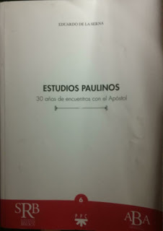

Hace unos pocos años decidimos, con la Revista Bíblica, que comenzaba la publicación de Suplementos, reunir en un volumen mis varios artículos sobre Pablo.
Finalmente, con motivo del Encuentro internacional con motivo de los 90 años de la Revista (2019), el volumen vio la luz, aunque solamente publicaron ¡5 ejemplares! (¿?).
Con motivo de la actual crisis editorial a causa de la pandemia, Verbo Divino consideró que el libro ya había sido publicado y no vio oportuno reeditarlo (cosa que me parece razonable sin duda alguna aunque me hubiera gustado otra cosa). Por tanto, la Asociación Bíblica Argentina en su página web lo ha puesto para que sea descargado gratuitamente.
Aquí lo comparto para los interesados
http://abargentina.org/wp-content/uploads/2021/05/DE-LA-SERNA-Estudios-paulinos-2019-2.pdf

